Jak zabezpieczyć dach przed zimą? Poradnik
Zima już niebawem, jest zatem to najlepszy czas na rozpoczęcie przygotowania na ten okres. Jednym z tematów, nad którym warto się zastanowić, jest to <strong>jak zabezpieczyć dach przed zimą</strong>? Kilka ważnych informacji może uchronić Cię przed koniecznością wykonania dużego remontu.

Jak zabezpieczyć dach przed zimą? Postaw na systematyczną kontrolę!
Kiedy ostatnio kontrolowałeś stan techniczny dachu na Twoim domu? To pytanie jest bardzo ważne, z tego względu, że to jest pierwszy krok do zlokalizowania problemu. Drobna usterka można naprawić szybko, jednak zaniedbywana przez miesiące i wystawiana na próby złej pogody może przeobrazić się nawet w wymianę dachu. To pierwszy sposób na to jak zabezpieczyć dach przed zimą.

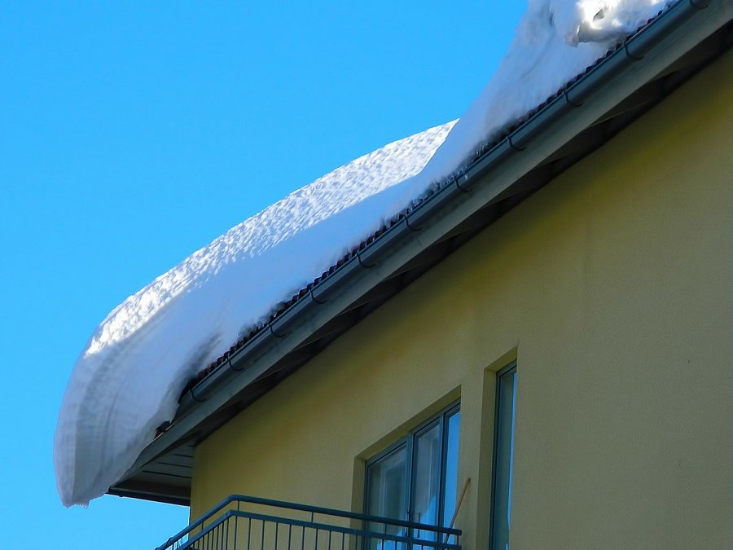
Jak zabezpieczyć dach przed zimą? Zadbaj o drożność rynien!
Kolejna kwestia, która nie jest zbyt czasochłonna to zapewnienie o swobodny przepływ wody oraz sprawdzenie, czy w prawidłowy sposób jest odprowadzana z dachu. Częsty deszcz oraz śnieg przy niesprawnych rynnach może spowodować akumulację wody i przedostawania się jej w miejscach nie odpowiednich. Zadbaj o ten sposób zabezpieczania dachu przed zimą.

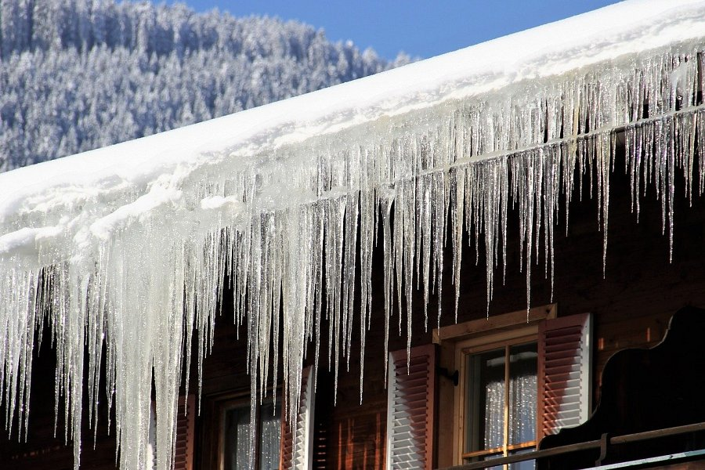
Więcej porad dostępnych na blogu Blachotrapez
Jeśli jednak wciąż uważasz, że to nie wystarczające działania, przeczytaj cały artykuł o tym jak zabezpieczyć dach przed zimą na blogu Blachotrazpez! Zapraszamy!

